BASKİL HALK EĞİTİMİ MERKEZİ MÜDÜRLÜĞÜNE
(Ücretli Usta Öğretici Başvuru Dilekçesi)
20..-20.. Eğitim-Öğretim yılında müdürlüğünüzde …………………………………………………alanında açılacak olan kurslarda ücretli öğretici olarak görev almak istiyorum.Göreve ilişkin belgeler ekte sunulmuştur.
Bilgilerinize arz ederim. ……../…… /20..
…………………………………..
İmza
Adı Soyadı
T.C. KİMLİK NO :………………………………………………………………………………………………………………
ADI SOYADI : ………………………………………………………………………………………………………………
DOĞUM YERİ ve TARİHİ : ………………………………………………………………………………………………………………
CEP TEL NO : ………………………………………………………………………………………………………………
EV ADRESİ : ………………………………………………………………………………………………………………
…………………………………………………………………………………………………………………………………………………………....
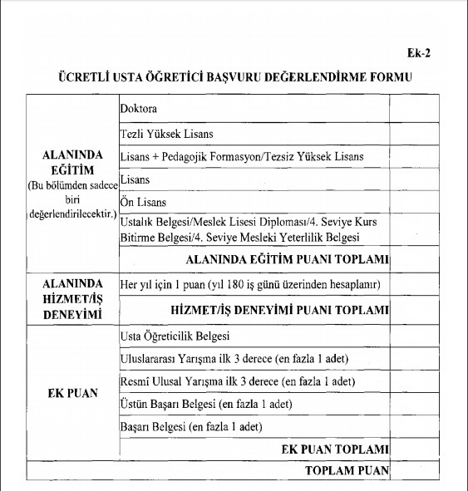
EĞİTİM DURUMU : ……………………………………………………………………………………………………………

USTA ÖĞRETİCİ BAŞVURU EVRAKLARI :

- Kimlik fotokopisi
- Sabıka kaydı
- Eğitim durum belgesi
- Usta öğretici belgesi
- Sgk hizmet dökümü
- Usta öğretici oryantasyon belgesi
- Uluslararası yarışmalarda aldığı belge (Varsa)
- Başarı belgesi (Varsa)
- Sağlık Raporu

